Соотечественники в Египте представили русскую культуру на книжной ярмарке
01.04.2021
Члены Координационного совета организаций российских соотечественников в Египте (КСОРС Египта) и клуба соотечественников «Надежда» г. Каира приняли участие в открытии IV книжной ярмарки под названием «Египет, Россия… Культура и не только». Выставка прошла под эгидой Министерства культуры, Министерства по делам молодёжи и спорта, Министерства высшего образования и научных исследований Египта.
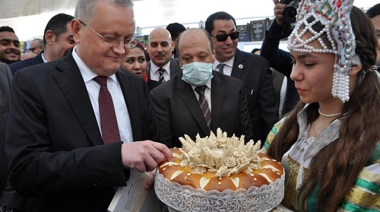
Мероприятие посетили Посол России в Египте Георгий Борисенко, Министр культуры Египта Ашраф Собхи, советник по культуре Алексей Робертович Теванян, председатель Египетской ассоциации выпускников российских (советских) вузов Шериф Гед.
Перед участниками и гостями выставки выступили талантливые соотечественники — певцы, гимнасты, танцоры и представители студенческой молодёжи Египта.
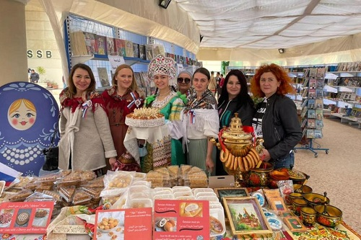
Гостей встречали в лучших российских традициях: Сюзанна Тамер Таяра в сарафане с кокошником предлагала всем желающим отведать каравай, Ясин Тамер исполнил песню «Хохлома», Диана Вахиба — песню на английском и арабском языках «В неизвестное», танцевальный коллектив Sabirova Dance School г. Хургада представил танцы и акробатические номера.
Мастерицы рукоделия Юлия Жегалова и Анна Тимашева предлагали публике игрушки и сумки, связанные своими руками, а в секторе кулинарии гостям были предложены традиционные русские сладости и выпечка от Татьяны Сигаревой и Елены Евтихеевой.

Адрес страницы: http://mosds.mos.ru/presscenter/news/detail/9832302.html
ГКУ города Москвы «Центр гуманитарного и делового сотрудничества с соотечественниками за рубежом - Московский дом соотечественника»

